Hangare

Utkast til et Sjö-Lexicon - 1765
Hangare äro tjocka tågändar om masttoppen hwaruti hangare-taklen komma.

Nautisk Ordbok - 1914
Hangare är en stark trosstump, vanligen med kaus i nedre ändan, för att hugga en blockhake e. d. uti. Takelhangare å undermasterna: 1. sidovägen under vanten (masthead pendant or pendant of standing rigging) [Masttakelhanger, Hanger, Stander, Schenkel]; 2. å för kant under stagen (staytackle pendant) [Stagtakelhanger]. H. å stångtoppen (top burton pendant) [Hanger der Marsstengen]. Hangare eller mantel för nocktakel (yard tackle pendant) [Hanger der Nocktakel]. Hangare eller borg för underrårna (sling, chain sling) [Hangerketten] är den stropp, vanligen af ketting, hvari underrån hänger. Båthangare å vaterbom (pendant of the lower boom) [Hangerder Backspiere], starka, från bommen ned hängande tåg med kaus i nedre ändan för båtarnes fånglinor.
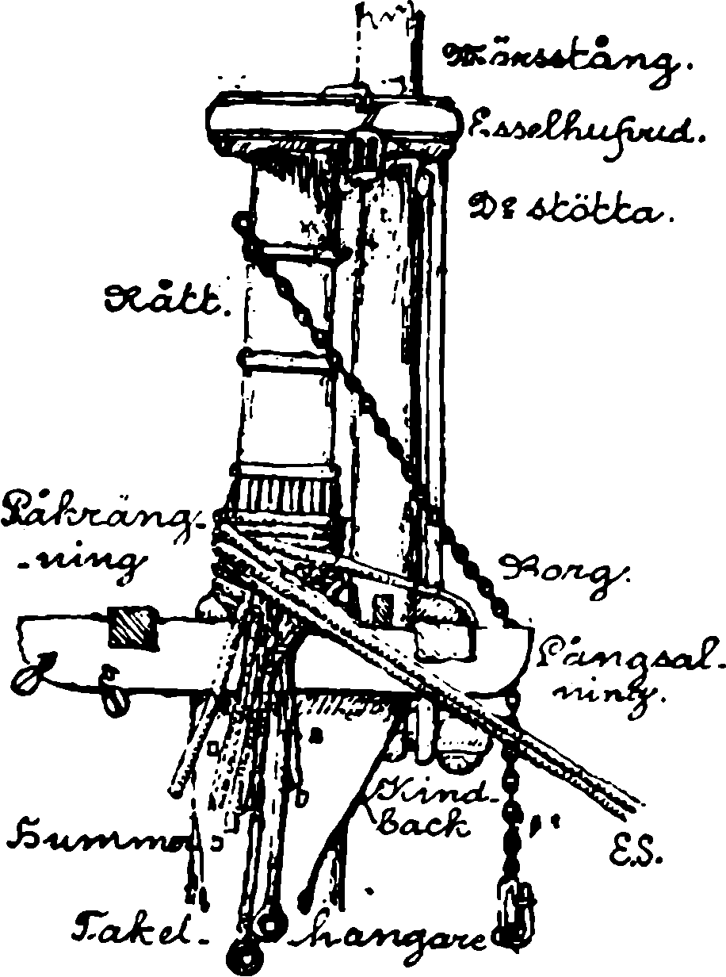

Svenskt Nautiskt Lexikon - 1920
Hangare, stropp, groft tåg eller stål lina, anbragt på toppen av en stång eller mast och i nedre ändan försedd med en kaus för huggning av talja eller tackel i och för lyftning av tyngder.
Hangarband på en underrå, järnband om mitten på en rå, i vilken borgen är fastgjord.

